Пансионат «Дубрава»
(пос. Новомихайловский, Туапсинский район)
Сроки заездов  12 дней | Цена за человека, рубли  (без учета курортного сбора)
27.06 – 08.07.2023г. | 39000,00
09.07 – 20.07.2023г. | 39000,00
02.08 – 13.08.2023г. | 39000,00
14.08 – 25.08.2023г | 39000,00

Дотация ТПО САО на путёвки всем членам профсоюза, а также их детям и внукам в возрасте до 18 лет-5000,00 рублей каждому (после оплаты путевки).
Дотация от ППО - по программе софинансирования
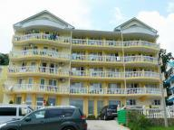
Размещение: двухместные номера.
В номере: 2 кровати, прикроватные тумбочки, пл.шкаф, журнальный столик, ТВ, холодильник, Сплит-система, туалет, душ.
В двух километрах от гостиницы находится аквапарк "Черномор". Экскурсионные бюро предложат экскурсии на любой вкус: поездки на водопады, посещение древних и современных центров и т.д.
На территории: места для отдыха, автостоянка.
Питание: Комплексное 3-х разовое в собственной столовой
Пляж песчаный.
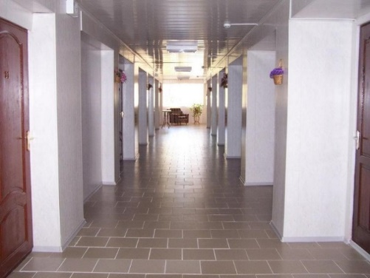
В стоимость входит: проживание, питание 3-х разовое, бассейн
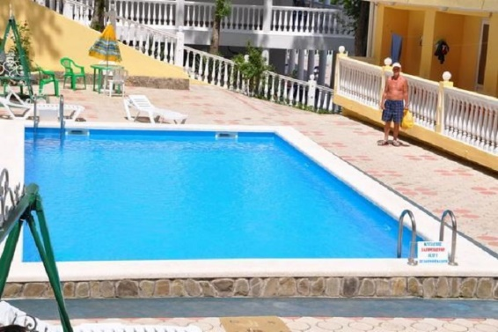

Все вопросы по телефону: 8 977 402 0220 Анастасия Михайловна

